Criar um banco de dados chamado **Detran, conforme o modelo abaixo, criar as chaves primarias de cada tabela e também as chaves estrangeiras**

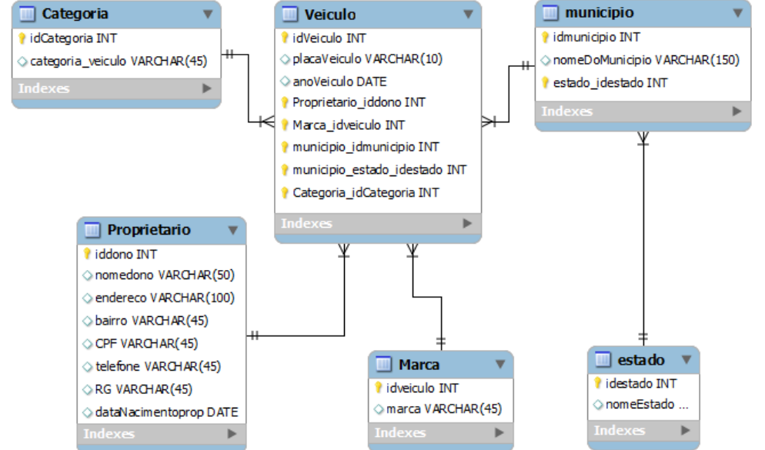

Na tabela estado inserir

|  |  |
| --- | --- |
| IDESTADO | NOMEESTADO |
| 1 | DF |
| 2 | GO |
| 3 | SP |
| 4 | MG |
| 5 | RJ |

Na tabela município inserir

|  |  |  |
| --- | --- | --- |
| IDMUNICIPIO | NOMEDOMUNICIPIO | IDESTADO |
| 100 | Sobradinho | 1 |
| 200 | Planaltina | 1 |
| 300 | Planaltina | 2 |
| 400 | Belo Horizonte | 4 |
| 333 | São Paulo | 3 |
| 350 | Campinas | 3 |
| 360 | Santo André | 3 |

Na tabela marca inserir

|  |  |
| --- | --- |
| IDMARCA | MARCA |
| 1 | AUDI |
| 2 | FIAT |
| 3 | GM |
| 4 | FORD |
| 5 | HYUNDAI |
| 6 | VW |

tabela categoria inserir

|  |  |
| --- | --- |
| IDCATEGORIA | CATEGORIA_VEICULO |
| 1 | **SEDANS PEQUENOS** |
| 2 | **SEDANS MÉDIO** |
| 3 | **SEDANS GRANDE** |
| 4 | SUV |
| 5 | SPORTS |
| 6 | **PICK-UPS PEQUENAS** |
| 7 | **PICK-UPS GRANDES** |

Na tabela proprietário inserir

|  |  |  |  |  |  |  |  |
| --- | --- | --- | --- | --- | --- | --- | --- |
| Id | Nomedono | Ender | Bairro | CPF | Telef. | RG | Datanasc. |
| 1 | João Melo | Q 14 | Sobradinho | 51539524876 | 99841010 | 2487 | 10/10/1985 |
| 2 | Paulo Fernandes | SQS 210 | Asa Sul | 59585906856 | 98141100 | 3210 | 05/02/1996 |
| 3 | Ricardo Alves | Q 08 | Sobradinho | 98720121997 | 984147750 | 0614 | 05/10/1965 |
| 4 | Patrícia Lima | Q 11 | Sobradinho | 79337512610 | 992925050 | 3020 | 15/02/1960 |
| 5 | Lívia Antunes | SQN 116 | Asa Norte | 41848579063 | 99872020 | 1200 | 14/07/1978 |

Na tabela veículo incluir

|  |  |  |  |  |  |  |  |
| --- | --- | --- | --- | --- | --- | --- | --- |
| idVeiculo | placa | Ano | idPropriet. | idMarca | Idmunicipio | Idestado | idcategoria |
| 1 | JEX1010 | 2010 | 1 | 6 | 100 | 1 | 6 |
| 2 | JDW1020 | 2015 | 1 | 5 | 200 | 1 | 1 |
| 3 | PAZ1015 | 2016 | 3 | 3 | 333 | 3 | 3 |
| 4 | ULA1000 | 2017 | 5 | 3 | 350 | 3 | 1 |
| 5 | JJP2020 | 2018 | 5 | 2 | 300 | 2 | 4 |
| 6 | KES7070 | 2015 | 4 | 6 | 100 | 1 | 1 |

Selecionar:

1. Todos os NOMEESTADO e NOMEDOMUNICIPIO por ordem alfabética de NOMEESTADO
2. Quantos estados tem cadastrado
3. Listar a placa, ano e categoria dos carros cadastrados
4. Listar quantos carros tem de cada categoria, obs. Categoria com nenhum carro cadastrado devem aparecer na listagem por ordem alfabética de quantidade de carros
5. Listar quantos carros tem de cada marca, obs. Marcas com nenhum carro cadastrado devem aparecer na listagem por ordem alfabética de marcas
6. Quantos municípios tem cadastrados por NOMEESTADO em ordem alfabética por NOMEESTADO
7. Listar os estados que não tem municípios cadastrados
8. Listar o nome do proprietário e a placa do carro e ano
9. Listar o nome do proprietário e a placa do carro, ano e marca
10. Listar todos os carros de 2015
11. Listar todos os proprietários que tem carros da marca HYUNDAI
12. Listar quantos carros tem de cada marca
13. Listar quantos carros cada proprietário tem
14. Listar o nome do proprietário do carro mais velho
15. Listar o nome do proprietário do carro mais novo
16. Listar os carros do estado do DF
17. Listar os proprietários que não tem carro cadastrado
18. Excluir o carro JEX1010
19. Altera o endereço da Lívia para Asa Sul
20. Excluir a marca VW. Aconteceu algum problema? Explique o que aconteceu.
21. Alterar o ano do carro PAZ1015 para 2016
22. Alterar nome e endereço da Patrícia Lima
23. Selecione o nome e a idade de todos os proprietários de carro

drop database detran;

create database detran;

use detran;

create table estado(

idEstado int not null primary key,

nomeEstado varchar(45)

);

insert into estado (idEstado, nomeEstado)

values (1, 'DF'), (2, 'GO'), (3, 'SP'), (4, 'MG'), (5, 'RJ');

create table proprietario(

idDono int not null primary key,

nomeDono varchar(50),

endereco varchar(100),

bairro varchar(50),

cpf varchar(45),

telefone varchar(45),

rg varchar(45),

dataNascimento date

);

insert into proprietario

(idDono,nomeDono,endereco,bairro,CPF,telefone,RG,dataNascimento) values

(1,'João Melo','Q 14','Sobradinho','51539524876','99841010','2487','1985-10-10'),

(2,'Paulo Fernandes','SQS 210','Asa Sul','59585906856','98141100','3210','1996-02-05'),

(3,'Ricardo Alves','Q 08','Sobradinho','98720121997','984147750','0614','1965-10-05'),

(4,'Patrícia Lima','Q 11','Sobradinho','79337512610','992925050','3020','1960-02-15'),

(5,'Lívia Antunes','SQN 116','Asa Norte','41848579063','99872020','1200','1978-07-14');

create table municipio(

idMunicipio int not null primary key,

nomeMunicipio varchar(45),

fk_estado int,

foreign key(fk_estado) references estado(idestado)

);

insert into municipio (idMunicipio, nomeMunicipio, fk_estado) values

(100, 'Sobradinho', 1),

(200, 'Planaltina', 1),

(300, 'Planaltina', 2),

(400, 'Belo Horizonte', 4),

(333, 'São Paulo', 3),

(350, 'Campinas', 3),

(360, 'Santo Andre', 3);

create table marca(

idMarca int not null primary key,

marca varchar(45)

);

INSERT INTO MARCA (idMarca, marca)

VALUES ('1','AUDI'), ('2', 'FIAT'), ('3','GM'), ('4','FORD'),

('5','HYUNDAI'), ('6','VW');

create table categoria(

idCategoria int not null primary key,

categoria_veículo varchar(45)

);

insert INTO CATEGORIA (idCategoria, categoria_veículo)

VALUES ('1', 'SEDANS PEQUENOS'),

('2', 'SEDANS MEDIOS'),

('3', 'SEDANS GRANDE'),

('4', 'SUV'),

('5', 'SPORTS'),

('6', 'PICK-UPS PEQUENAS'),

('7', 'PICK-UPS GRANDES');

create table veiculo(

idVeiculo int not null primary key,

placaVeiculo varchar(10),

anoVeiculo year,

fk_proprietario int,

fk_marca int,

fk_municipio int,

fk_categoria int,

foreign key (fk_proprietario) references proprietario(idDono) ,

foreign key (fk_marca) references marca(idMarca) ,

foreign key (fk_municipio) references municipio(idMunicipio),

foreign key (fk_categoria) references categoria(idCategoria)

);

insert into veiculo (idVeiculo,placaVeiculo,anoVeiculo,fk_proprietario,fk_marca,fk_municipio, fk_categoria)

values

(1,'JEX1010','2010',1,6,100,6),

(2,'JDW1020','2015',1,5,200,1),

(3,'PAZ1015','2016',3,3,333,3),

(4,'ULA1000','2017',5,3,350,1),

(5,'JJP2020','2018',5,2,300,4),

(6,'KES7070','2015',4,6,100,1);

/*Todos os selects*/

select * from veiculo;

select * from categoria;

select * from marca;

select * from municipio;

select * from proprietario;

select * from estado;

/*1) Todos os NOMEESTADO e NOMEDOMUNICIPIO por ordem alfabética de NOMEESTADO*/

Select nomeEstado, nomeMunicipio

from estado inner join municipio

on estado.idEstado = municipio.fk_Estado

order by estado.nomeEstado;

/*2) Quantos estados tem cadastrado*/

Select count(distinct nomeEstado) from estado;

/*3) Listar a placa, ano e categoria dos carros cadastrados*/

select placaVeiculo,anoVeiculo,categoria_veículo

from veiculo inner join categoria

on fk_categoria = idCategoria;

/*4) Listar quantos carros tem de cada categoria, obs. Categoria com nenhum carro cadastrado devem aparecer na listagem por ordem alfabética de quantidade de carros*/

select categoria_veículo, count(idVeiculo)

from categoria left join veiculo

on fk_categoria = idCategoria group by categoria_veículo;

/*5) Listar quantos carros tem de cada marca, obs. Marcas com nenhum carro cadastrado devem aparecer na listagem por ordem alfabética de marcas*/

select marca.marca, count(idVeiculo)

from veiculo right join marca

on fk_marca = idMarca group by marca.marca;

/*6) Quantos municípios tem cadastrados por NOMEESTADO em ordem alfabética por NOMEESTADO*/

select nomeEstado,count(idMunicipio)

from estado left join municipio

on idEstado = fk_estado group by nomeEstado order by nomeEstado;

/*7) Listar os estados que não tem municípios cadastrados*/

select nomeMunicipio, nomeEstado

from estado left join municipio

on fk_estado = idEstado where nomeMunicipio is null;

/*8) Listar o nome do proprietário e a placa do carro e ano */

select nomeDono,placaVeiculo,anoVeiculo

from proprietario inner join veiculo

on fk_proprietario = idDono;

/*9) Listar o nome do proprietário e a placa do carro, ano e marca*/

select nomeDono,placaVeiculo,anoVeiculo,marca.marca

from proprietario join veiculo join marca

on veiculo.fk_proprietario = proprietario.idDono

&& veiculo.fk_marca = marca.idMarca;

/*10) Listar todos os carros de 2015*/

select anoVeiculo,marca.marca

from veiculo join marca

on veiculo.fk_marca = marca.idMarca

where anoVeiculo = '2015';

/*11) Listar todos os proprietários que tem carros da marca HYUNDAI*/

select nomeDono,marca

from proprietario inner join veiculo inner join marca

on idDono = fk_proprietario && fk_marca = idMarca

where marca.marca = 'HYUNDAI';

/*12) Listar quantos carros tem de cada marca*/

select count(idVeiculo), marca

from veiculo inner join marca

on fk_marca = idMarca group by marca;

/*13) Listar quantos carros cada proprietário tem*/

select nomeDono, count(idVeiculo)

from veiculo inner join proprietario

on fk_proprietario = idDono

group by nomeDono;

/*14) Listar o nome do proprietário do carro mais velho*/

select nomeDono, anoVeiculo

from veiculo inner join proprietario

on idDono = fk_proprietario

where anoVeiculo = (select min(anoVeiculo) from veiculo);

/*15) Listar o nome do proprietário do carro mais novo*/

select nomeDono, anoVeiculo

from veiculo inner join proprietario

on idDono = fk_proprietario

where anoVeiculo = (select max(anoVeiculo) from veiculo);

/*16) Listar os carros do estado do DF*/

select placaVeiculo, nomeEstado

from veiculo join municipio join estado

on veiculo.fk_municipio = municipio.idMunicipio &&

municipio.fk_estado = estado.idEstado

where nomeEstado = 'DF';

/*17) Listar os proprietários que não tem carro cadastrado*/

select nomeDono, idDono, fk_proprietario

from proprietario left join veiculo

on idDono = fk_proprietario

where fk_proprietario is null;

/*18) Excluir o carro JEX1010*/

delete from veiculo

where placaVeiculo = 'JEX1010';

/*19) Altera o endereço da Lívia para Asa Sul*/

update proprietario set endereco = 'Asa Sul'

where nomeDono Like '%Livia%';

/*20) Excluir a marca VW. Aconteceu algum problema? Explique o que aconteceu.*/

delete from marca

where marca.marca = 'VW'; /*Aconteceu alguma restrinção com relação à foreign key*/

/*21) Alterar o ano do carro PAZ1015 para 2016*/

update veiculo set ano = '2016'

where placaVeiculo = 'PAZ1015';

/*22) Alterar nome e endereço da Patrícia Lima*/

update proprietario set nomeDono = 'Amil Aicirtap', endereco = 'Q 001'

where nomeDono = 'Patrícia Lima';

/*23) Selecione o nome e a idade de todos os proprietários de carro*/

select nomeDono, (year(date(CURRENT_TIMESTAMP)) - year(dataNascimento)) as idade, fk_proprietario

from proprietario right join veiculo

on idDono = fk_proprietario;

/*Todos os selects*/

select * from veiculo;

select * from categoria;

select * from marca;

select * from municipio;

select * from proprietario;

select * from estado;